Lección 1: ¿Pueden compartir?
- Compartamos equitativamente grupos de objetos con un compañero.

Calentamiento: Observa y pregúntate: Compartir es cuidar a los demás
¿Qué observas? ¿Qué te preguntas?
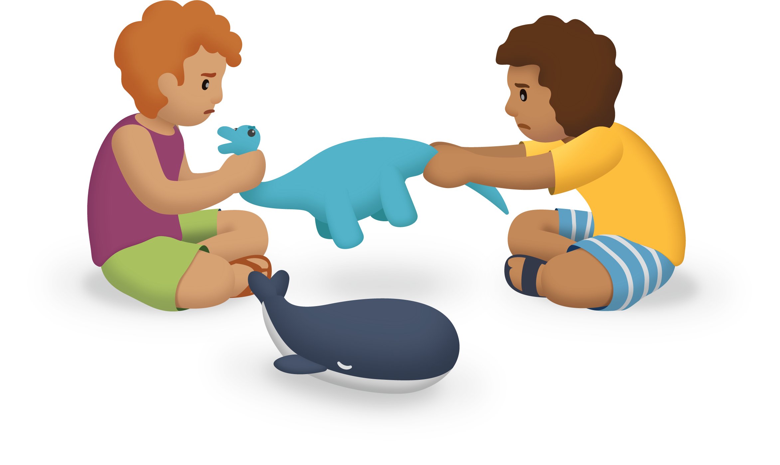

1.1: Mi porción equitativa
Escoge un recipiente de fichas. Comparte las fichas equitativamente con tu compañero. Luego, completa la tabla para mostrar el número total de objetos y cuántos recibiste.
total | mi porción | la porción de mi compañero | cantidad que sobra

1.2: Compartamos las canicas
Andre tiene una colección de 17 canicas. Él quiere jugar un juego con su hermana. Ambos deben empezar con el mismo número de canicas y quieren usar tantas canicas como puedan.
- ¿Cuántas canicas va a recibir Andre? ¿Cuántas va a recibir su hermana? ¿Quedarán canicas por fuera del juego? Muestra cómo pensaste.
- ¿Qué ocurriría si Andre tuviera una colección de 18 canicas? ¿Cuántas canicas recibiría cada uno? ¿Quedarían canicas por fuera del juego? Muestra cómo pensaste.
- ¿Qué ocurriría si Andre tuviera una colección de 20 canicas? ¿Cuántas canicas recibiría cada uno? ¿Quedarían canicas por fuera del juego?
© CC BY 2021 Illustrative Mathematics®

